QISubMac - Indicateur Roches subtidales à dominance macroalgale
Version du 25/03/2026 à 11:01:25

DÉFINITIONS ET PRINCIPALES CARACTÉRISTIQUES

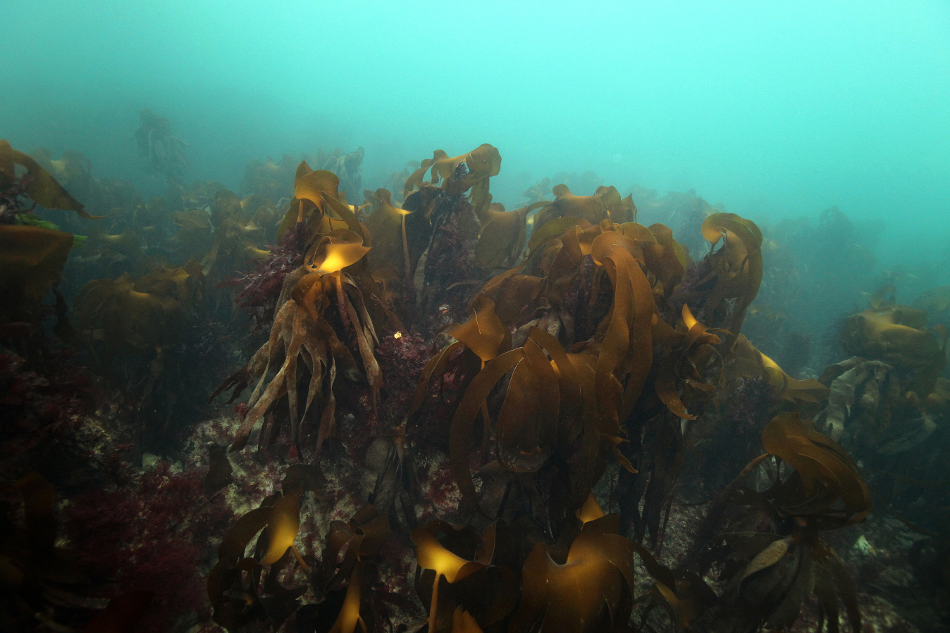
Crédit : Wilfried Thomas (Station Biologique de Roscoff)
Définitions et objectifs
L'indice multimétrique QISubMac (Quality Index of Subtidal Macroalgae) est l'indicateur réglementaire mobilisé au titre de la Directive Cadre sur l'Eau (DCE,2000/60/CE) pour évaluer l'élément de qualité biologique « macroalgues subtidales » sur les façades Atlantique et Manche - Mer du Nord pour les masses d'eau côtière (MEC). Il permet l’évaluation de l’état écologique des roches infralittorales colonisées par les macroalgues. Le QISubMac a été mobilisé dans le cadre de l'évaluation 2024 (cycle 3) du Bon État Écologique, au titre de la DCSMM (Derrien-Courtel 2023).
L'indicateur QISubMac a été développé par Le Gal & Derrien-Courtel (2015) et les données mobilisées pour son calcul sont obtenues via la mise en œuvre du protocole de surveillance DCE-2 V4 (Derrien-Courtel & Le Gal 2022).
Les sites de suivis sur lesquels ce protocole est applicable doivent présenter des platiers subtidaux rocheux (en dessous du zéro hydrographique). Le transect le long duquel les métriques sont renseignées est positionné dans la partie du site qui présente à la fois (i) la dénivellation la plus rapide afin que le transect ne soit pas trop long et (ii) le nombre maximum de ceintures, donc l’apparition la plus tardive possible du fond sédimentaire (car il vient « tronquer » la limite de la dernière ceinture).
Les unités d’habitats marins susceptibles d’être évaluées par l’indicateur sont, selon la Typologie NatHab Atlantique (v3, Michez et al. 2019 ; description de l’habitat dans La Rivière et al. 2022), les suivantes :
- B1-3 - Laminaires de l'infralittoral supérieur
- B1-4 - Laminaires de l'infralittoral inférieur
- B1-5 - Roches ou blocs infralittoraux à couverture végétale autre que les laminaires
L’indicateur peut également contribuer partiellement à l'évaluation des écosystèmes marins listés dans le Règlement relatif à la restauration de la nature (Annexe 2, UE 2024/1991) dans le Groupe de Types d’Habitats marins « 2 - Forêts de macroalgues » (Macroalgal forests).
Objet évalué
L’indicateur QISubMac permet d’évaluer l’état de santé des masses d'eau côtière de la DCE via l’élément de qualité biologique macroalgues subtidales.
Finalité(s)
F1. Le bon état des espèces et habitats à statut, patrimoniaux ou méritant de l’être [espèces rares, menacées]F4. Le bon état des eaux marines
Déclinaison locale des finalités
Réseau de suivi DCE pour les masses d’eau côtière (MEC) sur les façades Atlantique et Manche - Mer du Nord.
Thème(s)
Patrimoine naturel > Habitats benthiquesQualité de l'eau > Etat écologique
Réglementation
DCE [Directive-cadre sur l'eau]
Ecorégion
Ecosystèmes tempérésManche/Atlantique
DPSIR
Etat
Référence principale
Le Gal A., Derrien-Courtel S., 2015, Quality Index of Subtidal Macroalgae (QISubMac): a suitable tool for ecological quality status assessment under the scope of the European Water Framework Directive, Marine Pollution Bulletin, vol. 101, (n°1), 334-348p.
Indicateurs corrélés

PRODUCTION

Données brutes
Acquisition des données : suivi DCE-Benthos Macroalgues subtidales
Source des données
Initialement, les données utilisées proviennent des suivis du REBENT Bretagne stationnel. Aujourd’hui la collecte des données repose principalement sur le réseau DCE-Benthos Macroalgues subtidales (et faune associée).
Stratégie spatiale
En 2024, 44 sites répartis sur les façades Atlantique e Manche - Mer du Nord sont suivis pour l’élément de qualité « Macroalgues subtidales ».Les sites d’études doivent présenter des platiers subtidaux rocheux (en dessous du zéro hydrographique).
Stratégie temporelle
Suivi annuel des limites de ceintures, de la densité et de la diversité de la strate arbustive sur les sites dits « sensibles » (DCE-2 partiel).Suivi triennal pour le protocole complet (DCE-2 complet).Les échantillonnages ont lieu de préférence de mi-mars à mi-juillet (période de développement optimal des algues).
Moyens humains et matériels
Moyens humains : 2 plongeurs, 1 sécurité surface, 1 pilote.Moyens matériels : bateau, transect, GPS, bouées de balisage, quadrats de 0.25 m², piluliers.
Protocole de récolte

- Positionnement du transect :
Un transect est positionné au niveau de la pente qui présente :
1) la dénivellation la plus rapide afin que le transect ne soit pas trop long ;
2) le nombre maximum de ceintures, donc l’apparition la plus tardive possible du fond sédimentaire.
Le positionnement du transect est relevé par un GPS et deux bouées de surface sont positionnées au début et à la fin de celui-ci.

- Mesures in situ au sein des ceintures algales :
Les mesures qualitatives et quantitatives sont réalisées in situ sur des quadrats de 0,25 m2, et se font au niveau de l’infralittoral (infralittoral supérieur et infralittoral inférieur) et du circalittoral côtier. Pour chaque ceinture il est privilégié de réaliser un échantillonnage à l’une des trois profondeurs fixes (-3m C.M., -8m C.M. et -13m C.M.) si elles s’y trouvent et sinon au milieu des ceintures (prendre soin de noter cette profondeur pour les suivis ultérieurs). Les relevés ne concernent que les espèces fixées sur le substrat rocheux.

- Échantillonnages :
L’échantillonnage de chaque ceinture est réalisé à l’aide de 10 quadrats pour l’infralittoral supérieur, 8 quadrats pour l’infralittoral inférieur et 10 quadrats pour le circalittoral côtier.
Les quadrats sont positionnés de manière aléatoire, au plus près de la bathymétrie ou au milieu de la ceinture, et au plus près du transect (tout en évitant les failles, les pentes abruptes et le sédiment).
Les paramètres suivis sont les suivants :
- Limite d’extension en profondeur des différentes ceintures algales ;
- Composition et densité des espèces définissant l’étagement ;
- Composition spécifique (nombre d’espèces caractéristiques, densité d’espèces opportunistes, présence d'espèces indicatrices de bon état écologique) ;
- Richesse spécifique totale ;
- Caractéristiques et état des stipes de Laminaria hyperborea ;
- Etude de la faune ;
- Structure des populations d’algues arbustives pérennes.
L'ensemble des mesures réalisées pour un site présentant un infralittoral inférieur profond est synthétisé sur la Figure 1.
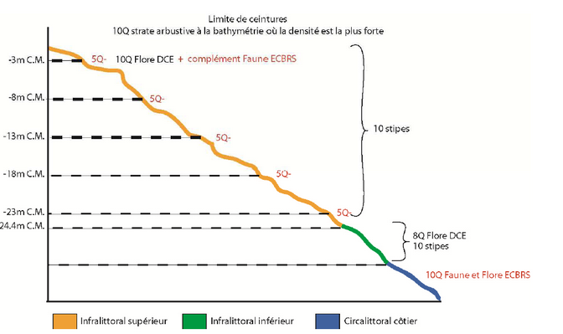
Figure 1 : Synthèse de l’échantillonnage à réaliser selon le protocole DCE-2 dans le cas d’un site à infralittoral inférieur profond (Derrien-Courtel & Le Gal 2022).
Référentiel(s) utilisé(s)
Base(s) de données utilisée(s)
Données bancarisées dans la base de données Quadrige².
Précisions
Limites d’extension en profondeur des différentes ceintures algales (DCE-2 partiel)
Source des données
Stratégie spatiale
Stratégie temporelle
Moyens humains et matériels
Protocole de récolte
Les limites d’extension en profondeur des différentes ceintures algales (profondeur par la suite corrigée et rapportée au zéro des cartes marines du SHOM) sont relevées du fond vers la surface. A chaque limite de ceinture algale, la profondeur, l’heure et la date sont systématiquement notées.
Les limites des ceintures algales sont définies par rapport à la présence/absence et l’abondance des algues de référence (Tableau 1).
Le relevé des limites d’extension en profondeur des différentes ceintures algales permet de connaître la profondeur atteinte par les niveaux 1-2 (= zone à laminaires ou grandes algues brunes denses), le niveau 3 (= zone à laminaires ou grandes algues brunes clairsemées) et le niveau 4 (= zone sans laminaires ni grandes algues brunes structurantes, mais avec encore des algues dressées).
La limite entre la frange infralittorale (ceinture facultative de niveau 1 à Laminaria digitata ou Padina pavonica) et l’infralittoral supérieur n’a pas besoin d’être déterminée et on considère une seule ceinture (N1-2), en regroupant donc ces deux horizons. Toutefois, la présence des espèces Laminaria digitata ou Padina pavonica doivent être notée.
Tableau 1 : Présentation des différentes ceintures algales suivant le type de site (Le Gal & Derrien-Courtel 2022).
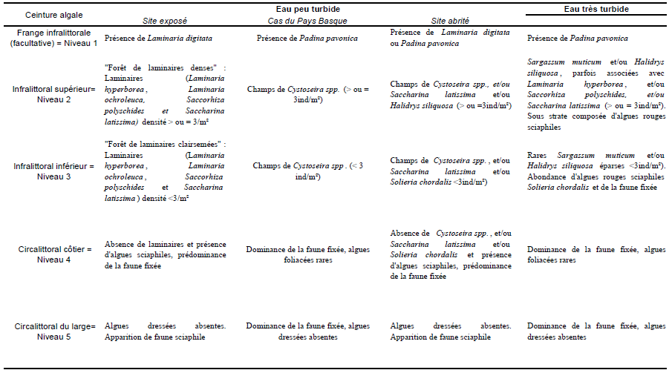
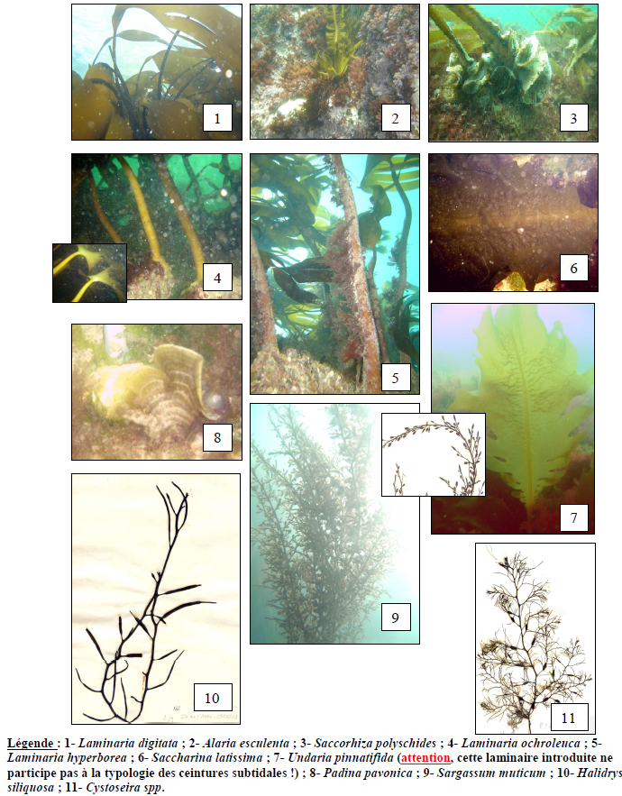
Référentiel(s) utilisé(s)
Base(s) de données utilisée(s)
Précisions
Composition et densité des espèces définissant l’étagement
Source des données
Stratégie spatiale
Stratégie temporelle
Moyens humains et matériels
Protocole de récolte
La présence et la densité de ces espèces sont relevées au niveau des quadrats positionnés dans les ceintures de niveaux 1-2 par comptage des pieds au sein de 10 quadrats. Les espèces à dénombrer sont présentées dans le Tableau 2.
Tableau 2 : Espèces définissant l'étagement (Derrien-Courtel & Le Gal 2022).
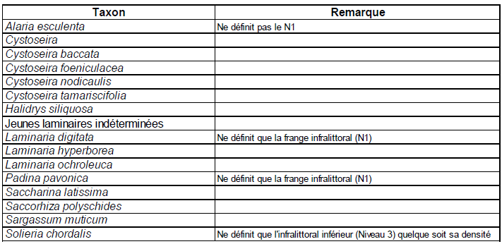
Référentiel(s) utilisé(s)
Base(s) de données utilisée(s)
Précisions
Composition spécifique
Source des données
Stratégie spatiale
Stratégie temporelle
Moyens humains et matériels
Protocole de récolte
Les espèces sont dénombrées dans les quadrats : 10 quadrats pour l’infralittoral supérieur et 8 quadrats pour l’infralittoral inférieur.
1) Espèces caractéristiques
Il s’agit de dénombrer les espèces caractéristiques au sein de l’infralittoral supérieur et de l’infralittoral inférieur. Pour consulter les listes d’espèces caractéristiques, se référer à Derrien-Courtel & Le Gal (2022).
2) Espèces opportunistes
Ces espèces sont comptabilisées en nombre d’individus et une note est attribuée selon leur densité totale. Les espèces prises en compte sont les mêmes pour les niveaux 1-2 et 3 ainsi que pour les 3 écorégions, exception faite de Codium spp. et Cladophora spp. qui sont considérées comme opportunistes pour le Pays Basque (Tableau 3).
Tableau 3 : Listes des espèces opportunistes (Derrien-Courtel & Le Gal 2022).
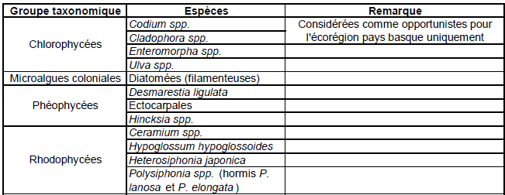
3) Présence d’espèces indicatrices de bon état écologique
Pour chaque écorégion, deux espèces sont définies comme indicatrices d’un bon état écologique. Pour l’écorégion Pays de Loire-Manche occidentale et l’écorégion Manche orientale, ces espèces sont deux algues brunes : la laminaire Laminaria digitata et Padina pavonica. Pour l’écorégion pays basque, il s’agit de la rhodophycée Gelidium corneum et de Padina pavonica. Lorsque l’une ou l’autre de ces deux espèces indicatrices est présente, un point est ajouté à la moyenne des deux sous-indices « espèces caractéristiques » et « espèces opportunistes » pour l’infralittoral supérieur uniquement.
Référentiel(s) utilisé(s)
Base(s) de données utilisée(s)
Précisions
Richesse spécifique totale
Source des données
Stratégie spatiale
Stratégie temporelle
Moyens humains et matériels
Protocole de récolte
La richesse spécifique totale est déterminée sur 2,5 m² (10 quadrats) pour l’étage infralittoral supérieur (niveaux 1-2) et sur 2 m² (8 quadrats) pour l’étage infralittoral inférieur (niveau 3). La diversité floristique correspond au nombre total de taxons recensés au sein de la surface d’échantillonnage correspondant au niveau. Pour les espèces difficiles à identifier in situ, un échantillon peut être collecté et mis en alguier.
Référentiel(s) utilisé(s)
Base(s) de données utilisée(s)
Précisions
Caractéristiques et état des stipes de Laminaria hyperborea
Source des données
Stratégie spatiale
Stratégie temporelle
Moyens humains et matériels
Protocole de récolte
Cette note repose sur 2 sous-indices : la longueur moyenne des stipes de Laminaria hyperborea d’une part et la surface moyenne des épibioses d’autre part. Pour chacun de ces paramètres, il existe deux barèmes, fonctions du niveau.
Il s’agit d’effectuer ces relevés sur 10 stipes représentatifs, choisis de manière aléatoire dans chacun des niveaux (10 stipes dans les niveaux 1-2 et 10 stipes dans le niveau 3), si cette laminaire y est dominante et bien représentée. L’échantillonnage ne concerne pas les individus juvéniles (taille inférieure à 1 cm).
Pour chaque stipe de Laminaria hyperborea, sont relevés :
- La longueur totale du stipe (du début de la lame au début du crampon) ;
- La surface moyenne occupée par l’ensemble des épibioses. Il s’agit d’estimer la surface occupée par l’ensemble des épibioses dans un plan : [hauteur le long du stipe] x [la largeur perpendiculairement au stipe] x2 (si les épibioses sont développés sur tout le pourtour du stipe) ;
- La longueur totale occupée par les épibioses (début et fin de la zone occupée par les épibioses par rapport au début du crampon) ;
- Identifier les 5 espèces les plus représentées pour chaque stipe.
Pour chaque stipe, la surface totale des épibioses est rapportée à la longueur totale épiphytée du stipe pour obtenir une surface totale par mètre linéaire de stipe épiphyté. On calcule ensuite la moyenne sur les 10 stipes pour obtenir la surface moyenne des épibioses.
Référentiel(s) utilisé(s)
Base(s) de données utilisée(s)
Précisions
Etude de la faune (non utilisé dans le calcul de l’indicateur)
Source des données
Stratégie spatiale
Stratégie temporelle
Moyens humains et matériels
Protocole de récolte
Sont dénombrés les algues et les invertébrés fixés au sein des 10 quadrats de l’infralittoral supérieur (niveau 2) au -3 m C.M. (ou à défaut entre 0 et -3 m C.M.), ainsi que dans 10 quadrats dans le circalittoral côtier (niveau 4). Pour les espèces encroutantes, noter le pourcentage de recouvrement (espèces dont le recouvrement est supérieur à 1%). Les espèces dont on peut individualiser les individus seront dénombrées. La faune et la flore étant très imbriquées, il est nécessaire d’étudier également la flore du circalittoral côtier. Pour le circalittoral, il est nécessaire de dénombrer toutes les algues tandis que dans l’infralittoral, seules les espèces caractéristiques, opportunistes ou structurantes seront dénombrées.
Si aucune des 3 bathymétries -3 m C.M., -8 m C.M. et -13 m C.M ne se situe dans le circalittoral côtier, il sera nécessaire d’en définir une autre qui sera conservée dans les futurs suivis. Il sera donc préférable de choisir cette bathymétrie dans la zone médiane de la ceinture.
Référentiel(s) utilisé(s)
Base(s) de données utilisée(s)
Précisions
Structure des populations d’algues arbustives pérennes (DCE-2 partiel, non utilisé dans le calcul de l’indicateur)
Source des données
Stratégie spatiale
Stratégie temporelle
Moyens humains et matériels
Protocole de récolte
Des quadrats supplémentaires sont déployés pour les algues arbustives pérennes suivant limite inférieure de l’infralittoral supérieur :
- Si N2 inf < -5,5 m C.M : 5Q tous les 1m à partir du -1 m C.M., soit 25 quadrats au maximum ;
- Si N2 inf ≥ -5,5 m C.M et < -18m C.M. : 5Q tous les 2,5 m à partir du -3 m C.M., soit 30 quadrats au maximum ;
- Si N2 inf ≥ -18 m C.M : 5 Q tous les 5 m à partir du -3 m C.M., soit 30 quadrats au maximum.

Les espèces d’algues arbustives dont le stipe mesure plus de 1cm sont dénombrées et identifiées. Toutes les laminaires dont le stipe mesure moins de 1cm seront dénombrées et regroupées dans une catégorie « laminaires juvéniles ». Dans ces quadrats, est mesuré également la longueur du stipe des laminaires pérennes Laminaria digitata, Laminaria hyperborea et Laminaria ochroleuca (lorsque le stipe mesure plus de 1 cm) et leur état de santé est déterminé (Figure 2)
Les laminaires pérennes étant absentes du Pays Basque, la taille totale des individus de Cystoseira spp. et de Halidrys siliquosa (et C. baccata notamment) est mesurée.
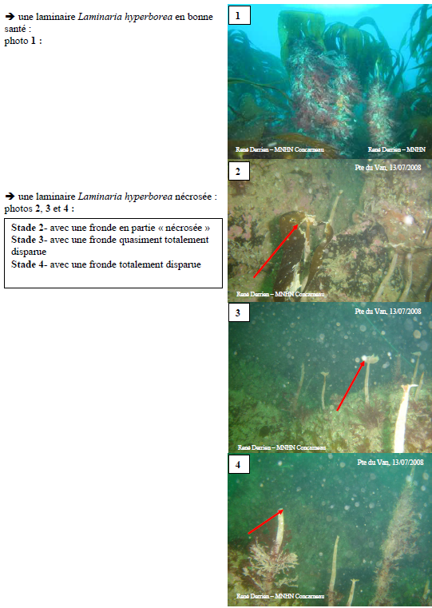
Figure 2 : État de santé des laminaires (Derrien-Courtel & Le Gal 2022).
Référentiel(s) utilisé(s)
Base(s) de données utilisée(s)
Précisions
Métriques
Limites d’extension en profondeur des différentes ceintures algales
Stratégie spatiale
Stratégie temporelle
Moyens humains et matériels
Méthode de calcul
Pour les ceintures de l’infralittoral supérieur (N1-2 ou N2) et de l’infralittoral inférieur (N3), la limite inférieure de la ceinture algale permet, en fonction du supertype auquel appartient la masse d’eau, d’attribuer une note en utilisant les valeurs de référence données dans le tableau 5. La note « ceinture algale » est calculée en effectuant le rapport entre la profondeur de la limite inférieure d’un niveau et la valeur de référence correspondante (issue des données des sites de référence). On multiplie ce résultat par 30 pour obtenir la note sur 30 points (arrondie au dixième) (cf. Tableau 5). Si la profondeur de la limite inférieure d’une ceinture est supérieure à la profondeur de référence, la note est de 30/30pts. Lorsque la fin d’un niveau n’est pas observable (apparition du sédiment, transect trop long), il est tout de même possible d’attribuer une note minimum au niveau. Cette note est prise en compte dans le calcul du score final seulement si elle l’améliore.
Tableau 4 : Valeurs de référence : Limites d’extension en profondeur des ceintures algales (Derrien-Courtel & Le Gal 2018).
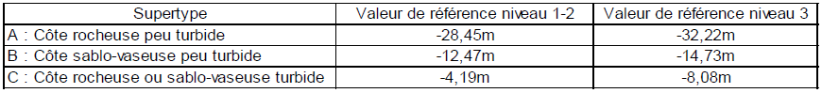
Tableau 5 : Exemple de fichier de notation de la métrique « Limite d’extension des ceintures algales » (Derrien-Courtel & Le Gal 2018).
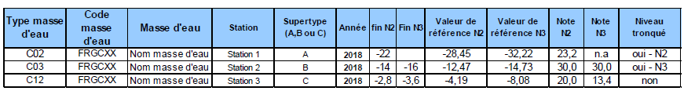
Composition et densité des espèces définissant l’étagement
Stratégie spatiale
Stratégie temporelle
Moyens humains et matériels
Méthode de calcul
Il s’agit d’attribuer une note en fonction de la densité maximum des algues structurantes rencontrées au sein de l’infralittoral supérieur. Un barème différent est appliqué selon le supertype auquel appartient la masse d’eau (Tableau 6) afin de noter cette métrique (cf. Tableau 7).
Tableau 6 : Barème de notation : Densité des espèces définissant l’étagement (Derrien-Courtel & Le Gal 2018).
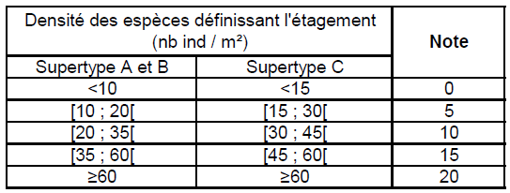
Tableau 7 : Exemple de fichier de notation de la métrique « Densité des espèces structurantes » (Derrien-Courtel & Le Gal 2018).
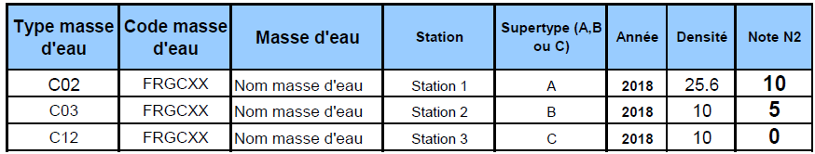
Composition spécifique
Stratégie spatiale
Stratégie temporelle
Moyens humains et matériels
Méthode de calcul
La note « composition spécifique » est calculée à partir de 3 métriques qui sont agrégées pour obtenir une note globale :
- Nombre d’espèces caractéristiques ;
- Densité des espèces opportunistes ;
- Présence d’une espèce indicatrice de bon état écologique.
1) Nombre d’espèces caractéristiques :
Pour l’infralittoral supérieur, les espèces caractéristiques doivent présenter une fréquence d’occurrence supérieure à 10% (c'est-à-dire être observées dans plus d’un quadrat) pour être comptabilisées. Un barème (Tableau 8) prenant en compte le supertype auquel se rattache la masse d’eau permet de calculer la note (Tableau 9).
Tableau 8 : Barème de notation : Espèces caractéristiques (Derrien-Courtel & Le Gal 2018).
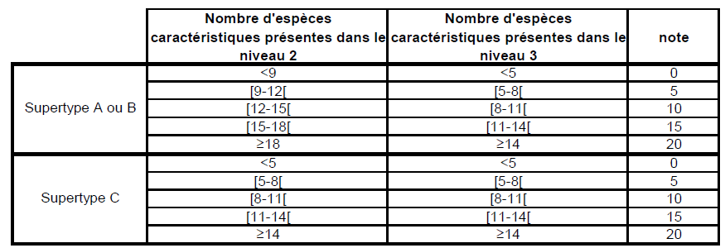
Tableau 9 : Exemple de fichier de notation de la sous métrique « Densité des espèces structurantes » pour l’infralittoral inférieur (Derrien-Courtel & Le Gal 2018).
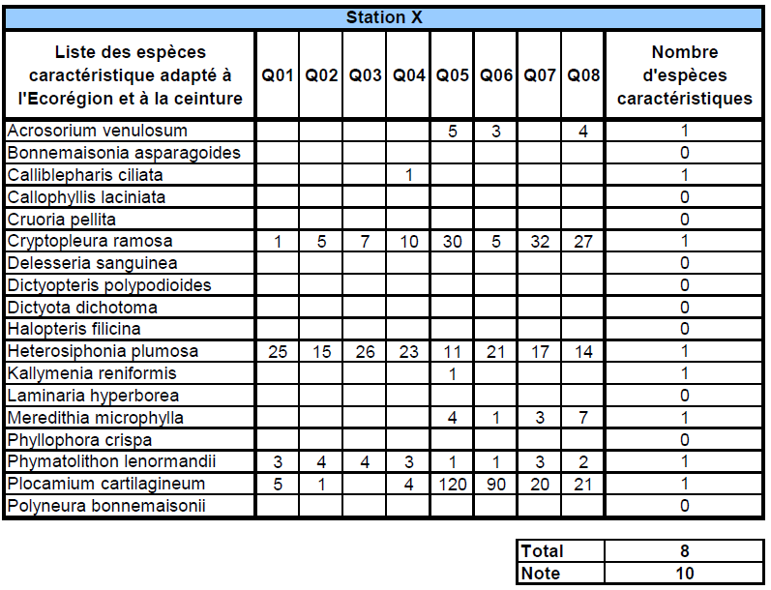
2) Densité des espèces opportunistes :
Un barème unique (Tableau 10) permet, quel que soit le niveau étudié, d’attribuer une note en fonction de la densité totale des espèces opportunistes (Tableau 11).
Tableau 10 : Barème de notation : Espèces opportunistes (Derrien-Courtel & Le Gal 2018).
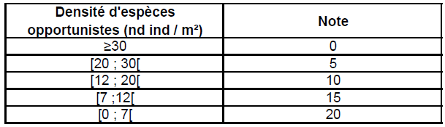
Tableau 11 : Exemple de fichier de notation de la métrique « Densité des espèces structurantes » pour l’infralittoral supérieur (Derrien-Courtel & Le Gal 2018).
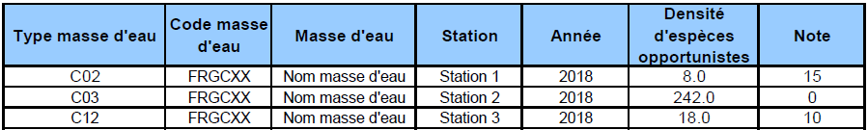
3) Présence d’une espèce indicatrice de bon état écologique :
Si au moins une des espèces indicatrices est présente sur un site (elle peut être recensée en dehors des quadrats, Tableau 12), un point supplémentaire est ajouté à la moyenne des deux métriques « espèces caractéristiques » et « espèces opportunistes ». Ce point bonus n’est attribué que pour l’infralittoral supérieur.
Tableau 12 : Espèces indicatrices de bon état écologique selon l’écorégion (Derrien-Courtel & Le Gal 2018).
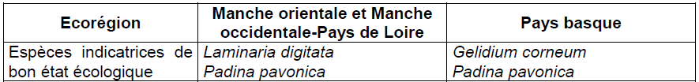
Richesse spécifique totale
Stratégie spatiale
Stratégie temporelle
Moyens humains et matériels
Méthode de calcul
La note « richesse spécifique totale » est évaluée à partir du nombre de taxons d’algues recensé au sein des 10 quadrats de l’infralittoral supérieur et des 8 quadrats de l’infralittoral inférieur. Il peut être nécessaire de vérifier dans la liste de taxons si certains ne sont pas susceptibles de faire doublons (tels que les taxons déterminés au genre (p. ex. Pterothamnion crispum et Pterothamnion sp., ou bien les groupes génériques de taxons (p. ex. laminaires indéterminées, algues calcaires). En fonction de la ceinture et du supertype auquel est rattachée la masse d’eau, on utilise le barème adapté (Tableau 13) pour déterminer la note (cf. Tableau 14).
Tableau 13 : Barème de notation : Richesse spécifique totale (Derrien-Courtel & Le Gal 2018).
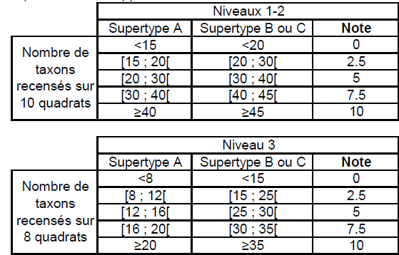
Tableau 14 : Exemple de fichier de notation de la métrique « Richesse spécifique » pour l’infralittoral supérieur (Derrien-Courtel & Le Gal 2018).
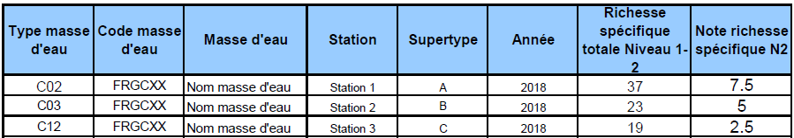
Caractéristiques et état des stipes de Laminaria hyperborea
Stratégie spatiale
Stratégie temporelle
Moyens humains et matériels
Méthode de calcul
Pour chaque niveau, cette note est obtenue en calculant la moyenne des métriques « longueur moyenne des stipes » et « surface moyenne des épibioses de Laminaria hyperborea ».

1) Longueur moyenne des stipes :
Pour chaque ceinture, on calcule la longueur moyenne des stipes à partir des mesures réalisées sur 10 individus. On applique ensuite le barème (Tableau 15) adapté en fonction de la ceinture pour obtenir la note pour cette métrique.

Tableau 15 : Barème de notation : Longueur des stipes (Derrien-Courtel & Le Gal 2018).
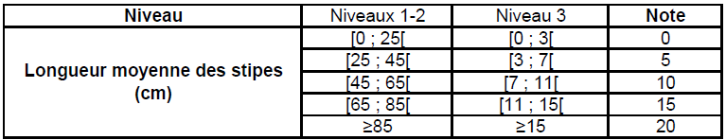
2) Surface moyenne des épibioses :
Pour chacun des 10 stipes, on rapporte la surface d’épibioses à une unité de « 1 mètre linéaire de stipe » en réalisant le ratio entre la surface d’épibioses brute et la longueur épiphytée (Tableau 17). Le barème (Tableau 16) permet d’obtenir la note correspondante en fonction de la ceinture.

Tableau 16 : Barème de notation : Surface moyenne des épibioses (Derrien-Courtel & Le Gal 2018).
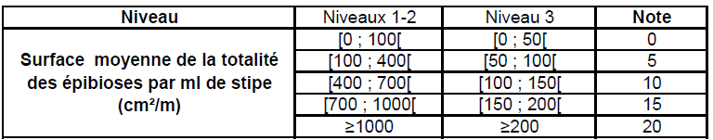
Tableau 17 : Exemple de calcul de la métrique surface moyenne des épibioses (Derrien-Courtel & Le Gal 2018).
3) Calcul de la note Stipes de Laminaria hyperborea – épibioses :
Pour chaque ceinture, on calcule la note « stipes de Laminaria hyperborea - épibioses » en effectuant la moyenne des notes obtenues pour les métriques « longueur moyenne des stipes » et « surface moyenne des épibioses de Laminaria hyperborea » (Tableau 18).

Tableau 18 : Exemple de fichier de calcul de la note moyenne « stipes de Laminaria hyperborea - épibioses » (Derrien-Courtel & Le Gal 2018).
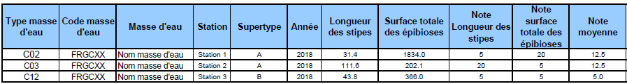

INDICATEUR

Stratégie spatiale
Stratégie temporelle
Moyens humains et matériels
Méthode de calcul
Le calcul se réalise en 2 étapes. On calcule d’abord un indice de qualité sur 100 points qui correspond à la note moyenne des notes globales obtenues pour chaque ceinture. On effectue ensuite un ratio entre cet indice de qualité et l’indice de qualité de référence pour obtenir l’EQR. Une grille permet ensuite, à partir de cet EQR de classer la masse d’eau selon les 5 niveaux DCE.
La Figure 3 résume le mode de calcul de l’indice de qualité pour une station.
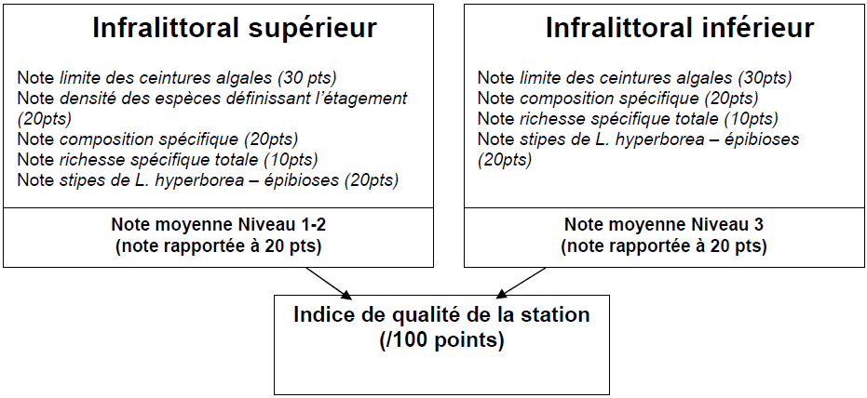
Figure 3 : Principe du calcul de l’indice de qualité (Derrien-Courtel & Le Gal 2018).
Le Tableau 19 montre un exemple de calcul de l’indice de qualité d’une station dont la ceinture de l’infralittoral inférieur est tronquée. Comme précisé dans le paragraphe II.1, la note « limite d’extension en profondeur » de cette ceinture ne doit être prise en compte que si elle améliore la note finale. Il est donc nécessaire de comparer les notes obtenues avec et sans la note « ceinture » afin de retenir la meilleure des deux.
Tableau 19 : Exemple de fichier de calcul de l’indice de qualité d’une station (Derrien-Courtel & Le Gal 2018).
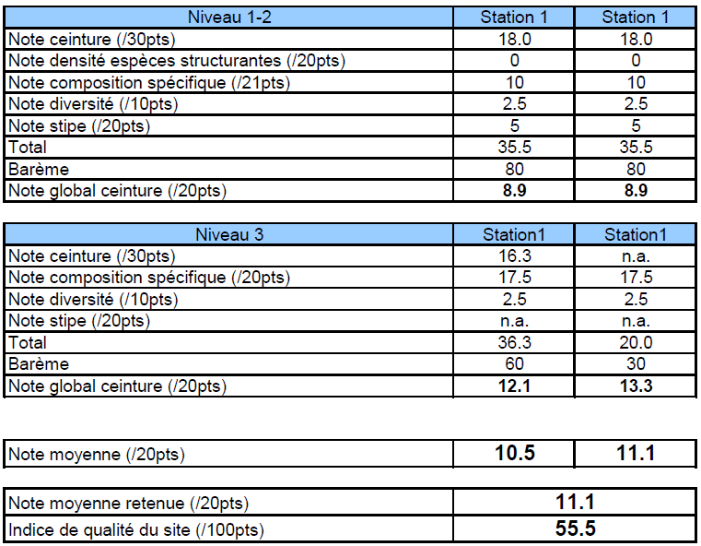

- Calcul de l’EQR :
Pour chaque supertype, un ou plusieurs sites illustrant des conditions dites de référence ont été définis (cf. Tableau 20). L’EQR (arrondi au dixième) se calcule en faisant le rapport entre l’indice de qualité d’un site et la médiane des indices de qualité du (des) site(s) de référence.
Tableau 20 : Indices de qualité de référence selon le supertype (Derrien-Courtel & Le Gal 2018).
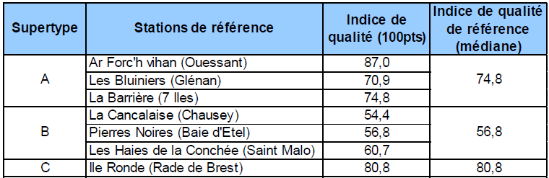
Lecture
Grille de lecture
[La grille de lecture a été calibrée et est utilisée dans le cadre de l’évaluation réglementaire DCE. Cet indicateur a également été utilisé dans le cadre de l'évaluation DCSMM Cycle 3 même s’il ne figure pas à ce jour dans l'arrêté réglementaire DCSMM.]
Une grille de lecture permet, en fonction de l’EQR d’un site de qualifier l’état écologique de la masse d’eau concernée, conformément au Tableau 21.
Tableau 21 : Grille de lecture de l’EQR (MTES 2018).
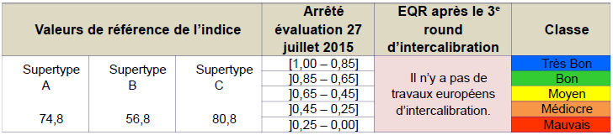
En reprenant l’exemple du Tableau 19, si la station 1 fait partie du supertype B, l’EQR se calcule tel que dans le Tableau 22. La masse d’eau est alors classée en très bon état. Dans les cas où plusieurs sites sont dans la même masse d’eau, on calcule l’EQR moyen de ces derniers pour qualifier ensuite la masse d’eau.
Tableau 22 : Exemple de calcul de l’EQR (Derrien-Courtel & Le Gal 2018).
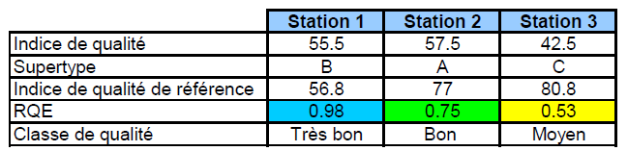

DISCUSSION

Causes d‘évolution temporelles

Points forts / points faibles

Applicable à différents contextes
Non

Applicabilité

Bases conceptuelles solides
Basé sur des publications, rapports scientifiques, réglementation
Réactivité
Peu sensible ou sensible à moyen/long terme
Nécessité d'études pour définir des seuils
Grille de lecture calibrée [seuils ou tendances]
Disponibilités des données
Données disponibles dans le cadre d’un suivi pérenne à une échelle spatio-temporelle adaptée
Facilement compréhensible pour le public visé
Appropriation complexe pour le non-spécialiste
Principaux avantages
L’indicateur macroalgues subtidales est essentiellement sensible aux pressions anthropiques qui agissent sur la clarté de l’eau, la sédimentation et la teneur en nutriments. Les activités humaines suivantes sont susceptibles d’affecter le score du QISubMac (Derrien-Courtel & Le Gal 2022) :
- Travaux, aménagements et activités littorales : extensions portuaires, dragages et clapages de sédiment, extraction de granulats, aménagements favorisant le dépôt de sédiments ;
- Rejets de nutriments, favorisant la croissance du phytoplancton et des algues opportunistes ;
- Contaminations chimiques ;
- Exploitation des champs de laminaires.
La sensibilité de l’indicateur vis à vis des pressions a été établie pour chaque métrique à dire d’expert. À ce stade, il n’a pas été établi de relations statistiques entre les pressions et l’indicateur.
Principales limites
Protocole complexe à mettre en œuvre et encore plus pour les non spécialistes.
L’indicateur est également sensible aux conditions climatiques naturelles, comme les fortes pluviométries (lessivage des sols), les tempêtes (remise en suspension des sédiments) et semble être également sensible à l’indice climatique NAO (Oscillation du Nord Atlantique). Il est difficile de discriminer l’effet des différentes pressions anthropiques et celui des perturbations naturelles.
Il y a peu de sites de référence (respectivement pour les supertypes A, B et C : 3, 2, 1). La fiabilité de cet indice doit encore être testée.
Pistes d'amélioration
Pour mieux analyser la sensibilité de l’indicateur aux pressions physico-chimiques, il conviendrait de :
- adosser à ces suivis, des suivis in situ de turbidité et de température à proximité du fond (et non en surface) ;
- disposer de données climatiques (précipitations, vents dominants, NAO) (Derrien-Courtel 2023).

BIBLIOGRAPHIE

Bibliographie
Derrien-Courtel S., Le Gal A., 2018, DCE – Surveillance des Masses d’eau – Suivi biologique. Utilisation de la grille de lecture des données de l’indicateur « macroalgues subtidales », Muséum National d’Histoire Naturelle, 20p.
Derrien-Courtel S., Le Gal A., 2022, Protocole de surveillance DCE pour l’élément de qualité « Macroalgues subtidales » - Second cycle de suivi (DCE-2) Version 2022 – V4, Contrat IFREMER-MNHN, 28p.
Derrien-Courtel S., 2023, Évaluation qualitative des Roches infralittorales, SRM MMN, MC et GdG. In: Boyé A., Robert A., Janson A.-L., Beauvais S. & Dedieu K., 2023. Évaluation de l’état écologique des habitats benthiques en France métropolitaine au titre de la DCSMM, Rapport scientifique pour l’évaluation 2024 (cycle 3) du Bon État Écologique au titre du descripteur 1 - « Habitats Benthiques » de la DCSMM. Ifremer-PatriNat-OFB, 107-149p.
La Rivière M., Delavenne J., Janson A.-L., Andres S., de Bettignies T., Blanchet H., Decaris F.-X., Derrien-Courtel S., Grall J., Houbin C., Latry L., Le Gal A., Lutrand A., Menot L., Percevault L., Tauran A., Thiébaut E., 2022, Fiches descriptives des habitats marins benthiques de la Manche, de la Mer du Nord et de l’Atlantique, PatriNat (OFB-CNRS-MNHN), Paris, 578p.
Le Gal A., Derrien-Courtel S., 2015, Quality Index of Subtidal Macroalgae (QISubMac): a suitable tool for ecological quality status assessment under the scope of the European Water Framework Directive, Marine Pollution Bulletin, vol. 101, (n°1), 334-348p.
Michez N., Thiébaut E., Dubois S., Le Gall L., Dauvin J.-C., Andersen A. C., Baffreau A., Bajjouk T., Blanchet H., de Bettignies T., De Casamajor M.-N., Derrien-Courtel S., Houbin C., Janson A.-L., La Rivière M., Lévèque L., Menot L., Sauriau P.-G., Simon N., Viard F., 2019, Typologie des habitats marins benthiques de la Manche, de la Mer du Nord et de l’Atlantique. Version 3, UMS PatriNat, Muséum national d'Histoire naturelle, Paris, 52p.
MTES, 2018, Guide relatif aux règles d’évaluation de l’état des eaux littorales dans le cadre de la DCE, MTES/DGALN/DEB/ELM3, 275p.

CREDITS

Auteur
Florian de Bettignies : f.debettignies@gmail.com
Contributeur(s)
Anne-Laure Janson : anne-laure.janson@mnhn.fr
Sophie Beauvais : sophie.beauvais@mnhn.fr
Thibaut de Bettignies : thibaut.de-bettignies@mnhn.fr

